Задание 15
Условие

Записать функцию в базисе «не и» и в базисе «не или».

Решение

Запишем заданную функцию в явном виде:
Базис «не и» содержит только операцию штрих Шеффера. Операции дизъюнкции и конъюнкции выразим следующим образом:
Поэтому заданная функция примет вид:
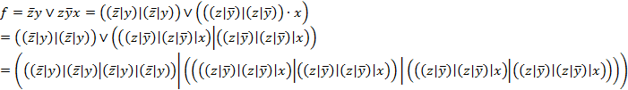
Базис «не или» содержит только операцию стрелка Пирса (функция Вебба).
Операции дизъюнкции и конъюнкции выразим следующим образом:
Поэтому заданная функция примет вид:
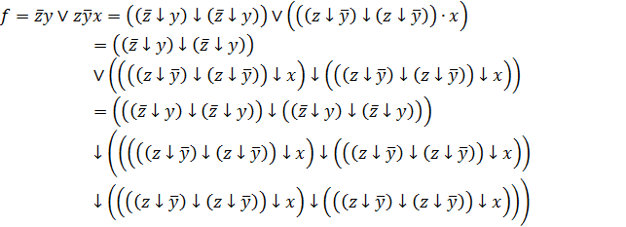

Упрощение, которое преподаватель не зачёл:

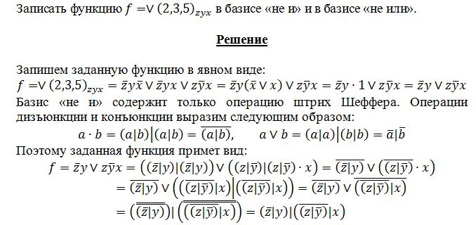

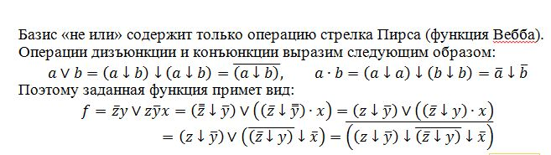

То есть и там, где "стрелка Пирса" и там, где "штрих Шеффера" упрощения преподаватель не принял.
Упрощения должны быть полностью без отрицаний.
Упростить можно по классическому (долгому) пути и получить другое выражение - такой способ преподаватель Не зачтёт.
А необходимо сделать именно простым способом, как она сказала:
Там, где "стрелка Пирса" нужно представить через "произведение".
А там, где "штрих Шеффера" нужно представить используя "сумму".

